**NABÍDKA PŘEDSTAVENÍ**

**PRO MATEŘSKÉ, ZÁKLADNÍ a STŘEDNÍ ŠKOLY**

**podzim 2023**

**MŠ a 1. - 2. třídy ZŠ**

**O Pračlovíčkovi**

**Divadlo Tramtárie Olomouc**

13. - 16. listopadu nebo 20. - 24. listopadu 2023 /bude upřesněno/

<https://divadlotramtarie.cz/inscenace/o-praclovickovi/>

**3. - 6. třídy ZŠ**

**Sindibád mořeplavec**

**Divadlo Scéna, Zlín**

16. října 2023

<http://www.divadloscena.cz/hrajeme/item/25-sindibad-moreplavec>

**7. – 9. třídy ZŠ**

**Zapsaný spolek českých a slovenských loutkářů uvádí: Kašpárek a zbojník**

**Divadlo Drak Hradec Králové a Bratislavské bábkové divadlo**

1 týden v říjnu 2023 /bude upřesněno/

<https://draktheatre.cz/repertoar/ceskoslovensko/>

**Střední školy**

**Naše třída**

**Polárka Brno**

listopad 2023 /bude upřesněno/

<https://divadlopolarka.cz/inscenace/nase-trida/>

**O Pračlovíčkovi**

**Divadlo Tramtárie Olomouc**

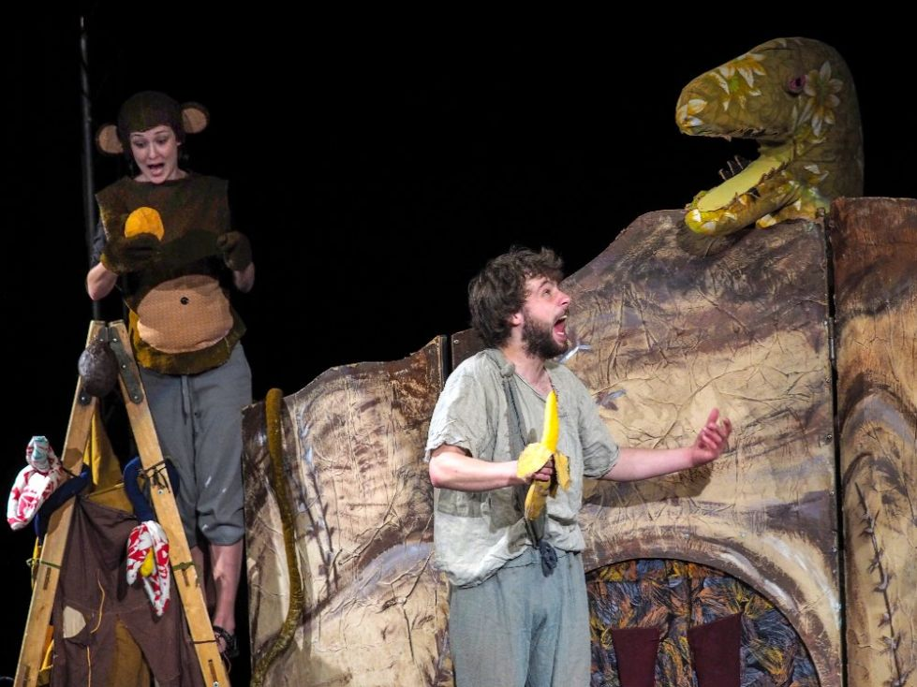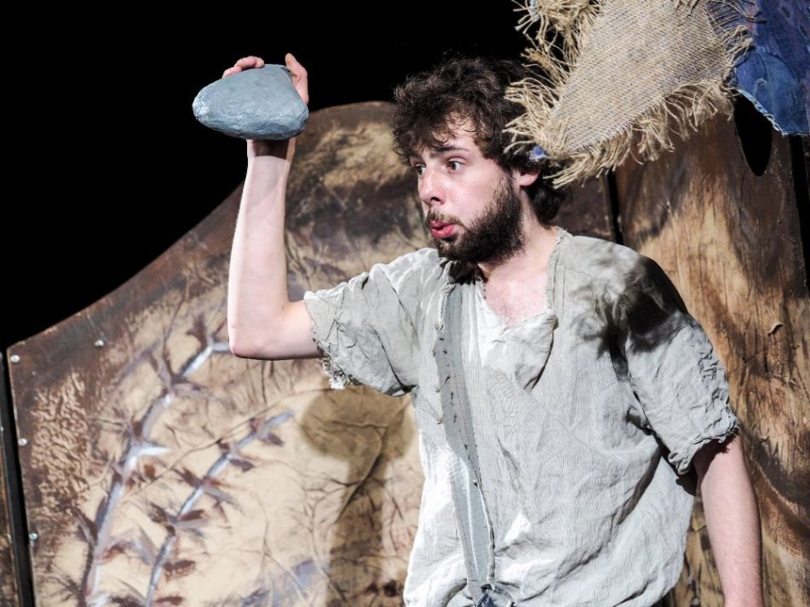

**Báječný výlet do světa dinosaurů, dinosauřic, ptakoještěrů a ptakoještěrek. Trochu poučné, ale hlavně pořádně veselé vyprávění o tom, jak pračlovíček postavil první domeček, jak musel objevit, k čemu je dobrý oheň, jak vyzrál nad tyranosaurem a jak zjistil, že ve dvou jde všechno líp.**

**Pohádku O Pračlovíčkovi hraje Divadlo Tramtárie od roku 2010, má za sebou více než 450 repríz a stále sklízí jeden úspěch za druhým. Má za sebou evropské turné po Belgii, Lucembursku a Německu, bavila děti i ve švédském Stockholmu. Získala cenu diváků na prestižním festivalu divadel pro děti Dítě v Dlouhé, který pořádá Divadlo v Dlouhé Praha. Účastnila se mezinárodní přehlídky Jiráskův Hronov, vyhrála celostátní přehlídku divadla pro děti Popelka Rakovník.**

**Autor a režie: Vladislav Kracík**

**Dramaturgie: Lenka Jorníčková**

**Hudba: Martin Peřina**

**Délka představení: 50 minut bez přestávky**

**Sindibád mořeplavec**

**Divadlo Scéna, Zlín**

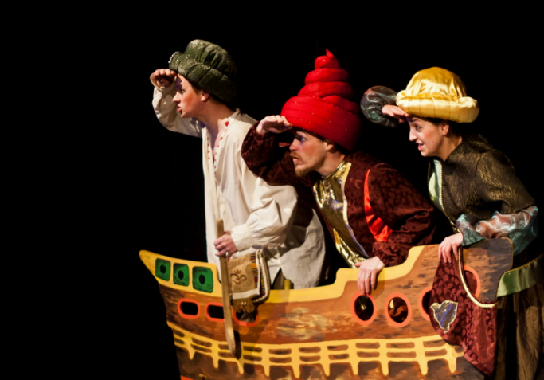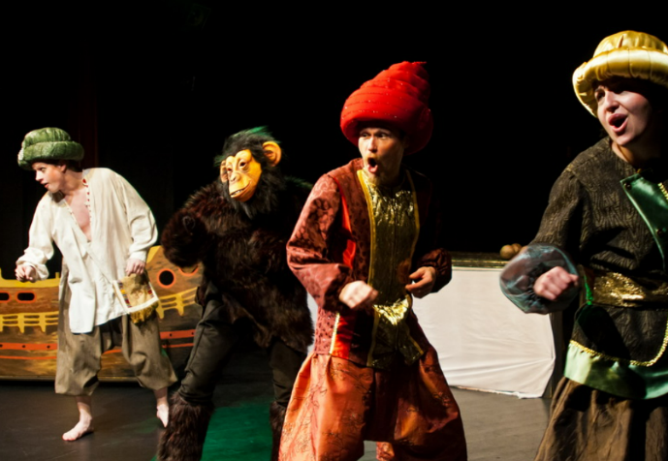

**Příběh provoněný exotikou a orientem, plný humoru a napětí, na motivy Pohádek z tisíce a jedné noci. Mořeplavec Sindibád v něm musí čelit lesní dovoženě Jamambě, obřímu ptáku Ruchovi, zrádným kamarádům… a aby získal dívku svého srdce, musí přemoci krále Diamantového údolí. Cesta za dobrodružstvím začíná. Všichni na palubu, vyplouváme!**

**Autor: Na motivy Pohádek tisíce a jedné noci**

**Režie: Konrád Popel**

**Hudba: Ladislav Mrlík**

# ****Délka představení:** 60 minut bez přestávky**

**Zapsaný spolek českých a slovenských loutkářů uvádí: Kašpárek a zbojník**

**Divadlo Drak Hradec Králové a Bratislavské bábkové divadlo**

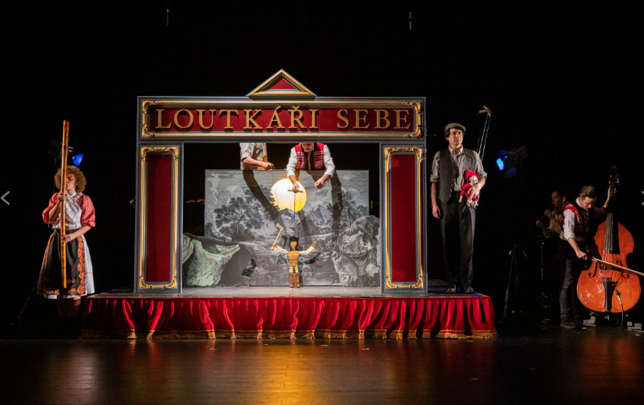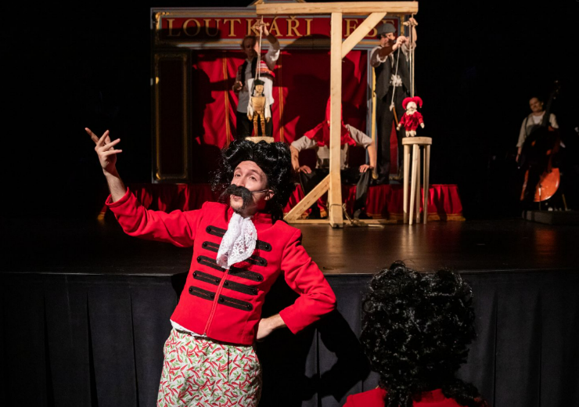

**Věděli jste, že československé loutkářství je na seznamu světového kulturního dědictví UNESCO? Je to tak! Českým a slovenským loutkářům, stejně jako jejich věrným divákům, se tak dostalo celosvětového uznání, čímž bylo završeno letité úsilí generací našich předchůdců. Současní čeští a slovenští loutkáři se proto nyní sešli, aby spojili všechny své síly, veškerý svůj um i to nejlepší ze svých tradic a tento významný úspěch společně oslavili. A jak jinak oslavit československou loutkářskou tradici, než premiérou zbrusu nové, přitom zcela tradiční a hlavně dokonale československé loutkové hry neboli kusu? Prohledali jsme proto fundusy, archivy i muzea na obou březích řeky Moravy, uspořádali veřejné sbírky a výsledek všeho toho snažení nyní představujeme Vám. Nuže, dámy a pánové, zapsaný spolek českých a slovenských loutkářů uvádí tradiční československou loutkovou hru: Kašpárek a zbojník! Třicetileté výročí rozpadu Československa nabízí jedinečnou příležitost divadelně reflektovat mimořádný fenomén, jímž je ojedinělá blízkost dvou národů, které na 75 let spojily svůj historický vývoj a která nejspíš nemá ve světě obdoby. Jak ji ale vnímáme dnes? A jak ji dnes v obou zemích vnímá dětský divák, pro nějž je soužití ve společném státě již jen kapitolou v učebnici dějepisu? Po těchto otázkách chceme pátrat prostřednictvím autorské česko-slovenské inscenace, která na půdorysu původního příběhu ohledává různé podoby současného vztahu mezi Čechy a Slováky. Jeho politický rámec zmizel, společné televizní programy jsou také pryč, co tedy jako pojítko zbývá? Několik účtů youtuberů, kteří jsou populární tam i tam? Zdá se, že je toho přece jen víc…**

**Autor: Peter Galdík, Tomáš Jarkovský**

**Režie: Šimon Spišák, Jakub Vašíček**

**Hudba: Daniel Čámský**

**Délka představení: 70 minut bez přestávky**

**Naše třída**

**Polárka Brno**

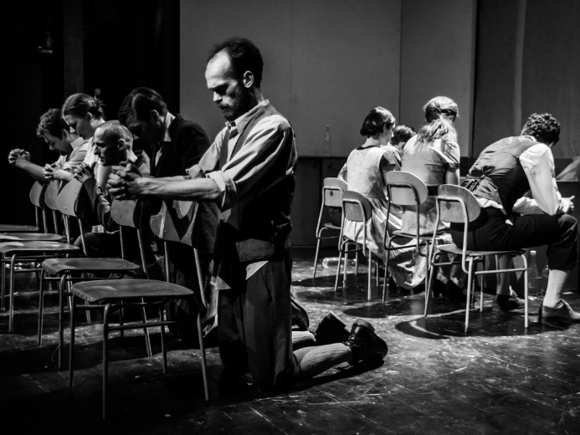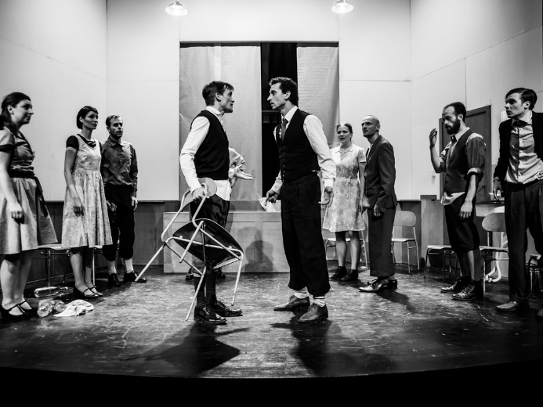

**Dějiny dvacátého století v jedné školní třídě. Spolužáci, kteří ve škole zažili válku i mír, spravedlnost i bezpráví, radost z osvobození i útlak. Spolužáci, kteří se ocitali na různých stranách barikád, každý z nich stál před volbou někomu ublížit a někomu pomoct – a každý z nich někomu ublížil a někomu pomohl. Je nutné je proto soudit? A je možné rozsoudit, kdo se zachoval správně? A je to vůbec potřeba?**

**Inscenace mapuje dějiny 20. století, dokumentárním způsobem sleduje osudy spolužáků jedné třídy z vesnické školy.**

**Dramaturgie: Simona Petrů**

**Režie: Břetislav Rychlík**

**Hudba: David Smečka**

**Délka představení: 180 minut včetně přestávky**

**V případě zájmu a objednávek mne prosím kontaktujte:**

**Veronika Szkanderová Hodinková**

**dětské pořady & produkce WERK ARENA**

**+420 723 693 305**

[agentura@trisia.cz](mailto:agentura@trisia.cz)

**Těšíme se na Vás v našem hledišti.**